电器电子产品有害物质限制使用
公共服务平台
用户手册

目 录
1 系统功能 1
1.1 符合性查询 1
1.2 通知公告 3
1.3 关于我们 5
1.4 意见反馈 6
2 常见问题 7

系统功能

符合性查询
用户可以在首页输入产品名称、产品型号、生产者等关键字，点击查询“立即查询”按钮，进行国推自愿性认证和自我声明信息的快速查询。
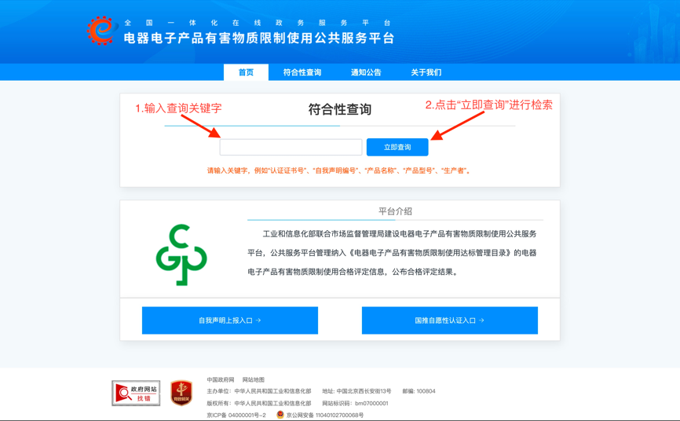
图1-1 符合性信息快速查询
也可以在“符合性查询”模块同时使用证书编号、生产者、产品名称、产品型号查询条件进行综合查询。
点击“查询”按钮，检索同时匹配输入查询条件的国推自愿性认证和自我声明信息，点击“重置”按钮，清除输入的查询条件。
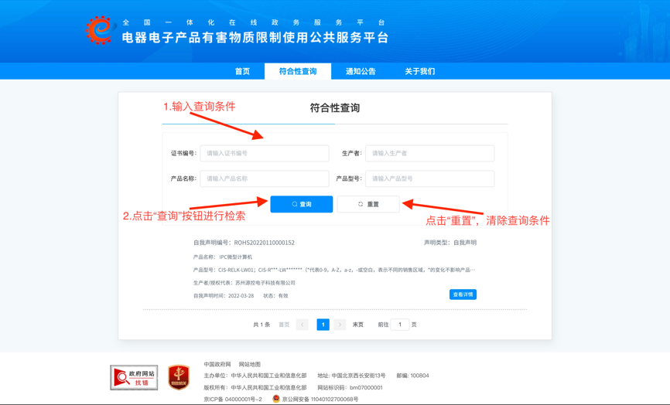
图1-2 符合性查询
查询结果以列表形式分页显示,点击条目上的“查看详情”按钮查看“国推自愿性认证/自我声明”详细信息，如下：
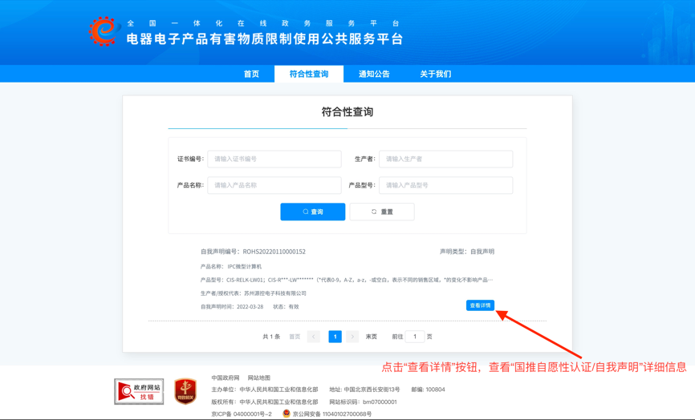
图1-3 符合性查询结果
点击详细信息页面的“返回”按钮返回符合性查询模块，如下：
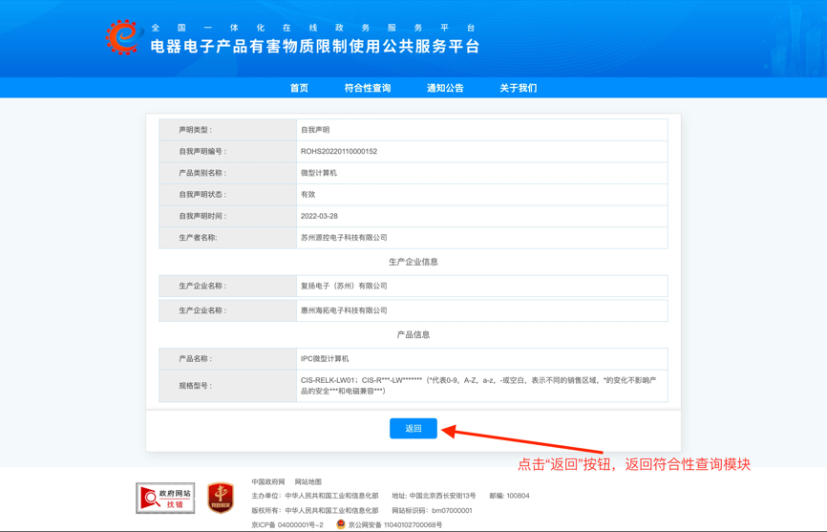
图1-4 符合性查询返回

通知公告
互联网端的企业和公众用户可以浏览查看系统发布的通知公告信息，通知公告列表显示标题信息和发布日期，如下：
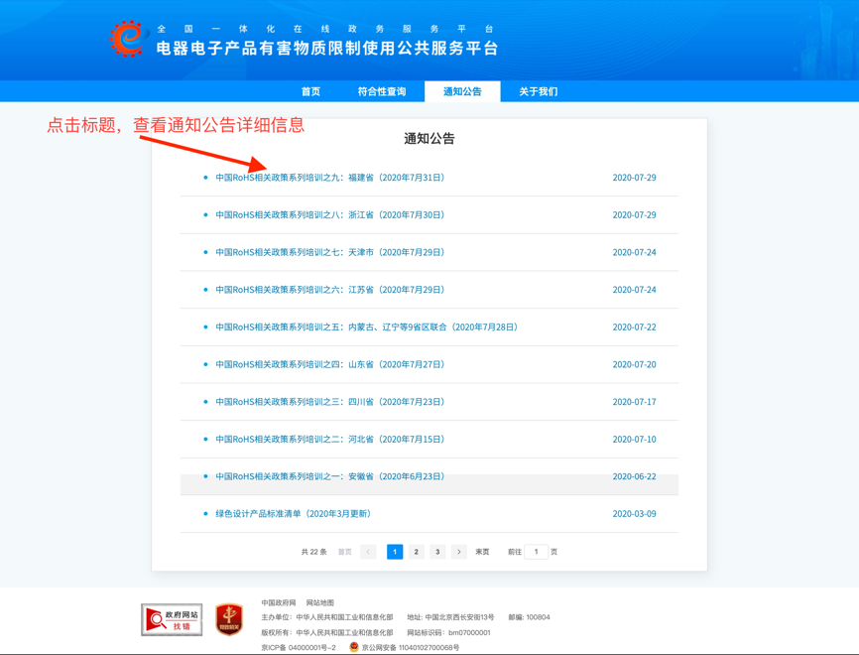
图1-5 通知公告列表
点击标题链接跳转到通知公告详细信息模块，查看详细信息。点击“返回按钮”，返回到通知公告列表页面，如下：
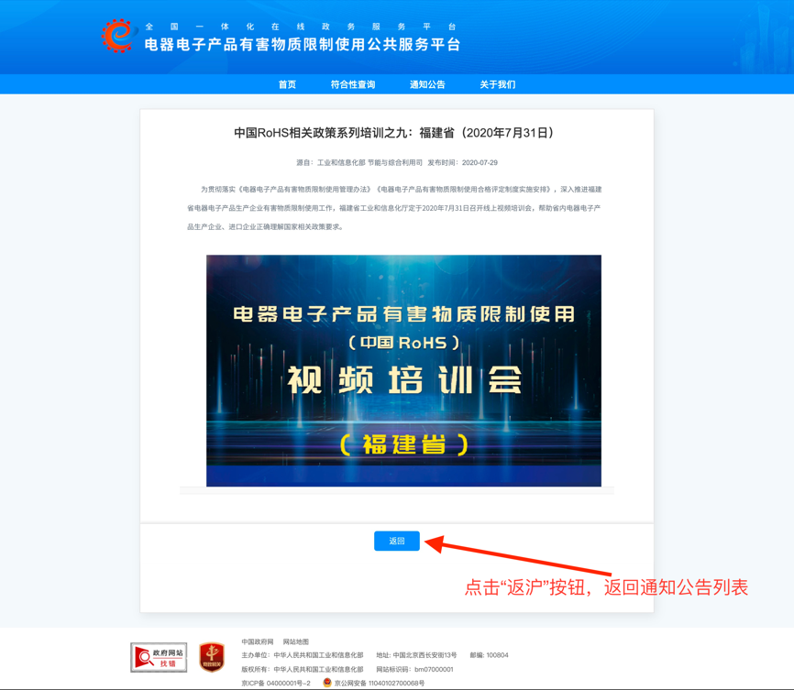
图1-6 通知公告详情

关于我们
互联网端的企业和公众用户可以浏览查看公共服务平台的热线电话、主办单位、邮编、地址信息。
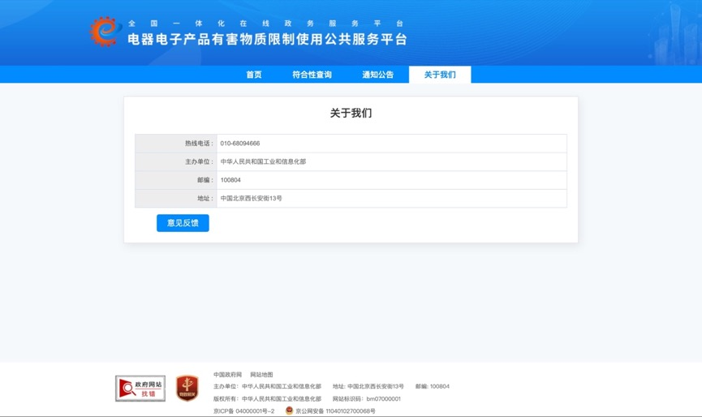
图1-7 关于我们

意见反馈
互联网端的企业和公众用户可以提交针对公共服务平台的相关意见和建议，如下：
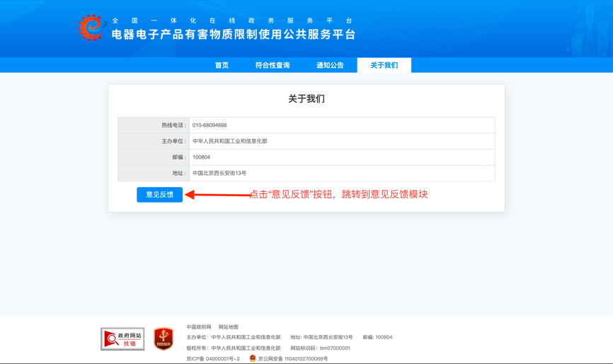
图1-8 意见反馈
提交意见反馈信息需要填写姓名、身份证号、邮箱、意见内容。系统对输入的身份证号和邮箱进行格式检查，如果格式不正确，不允许提交：
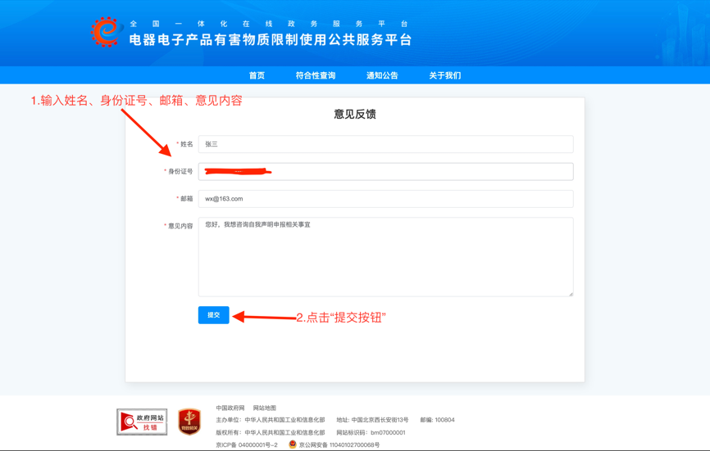
图1-9 输入意见反馈内容
点击“提交”按钮后，弹出验证码，用户按提示完成验证后，完成意见反馈内容提交。
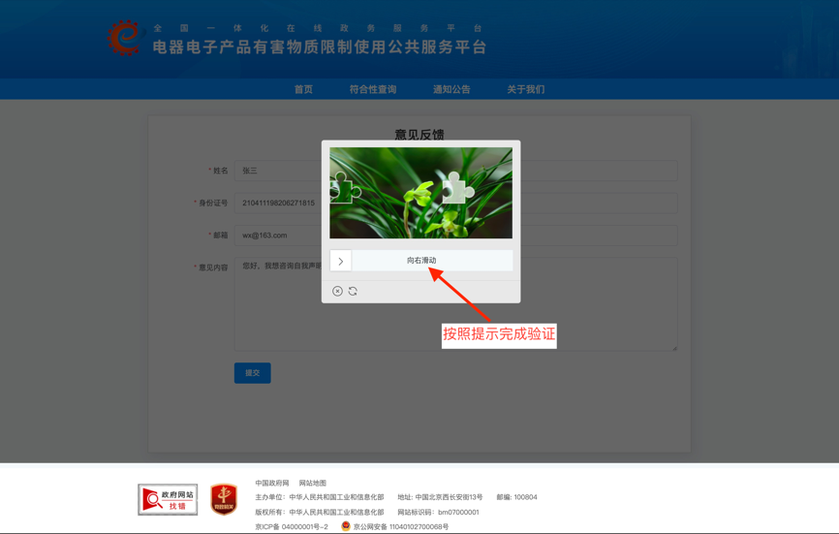

常见问题
1.电器电子产品有害物质限制使用公共服务平台服务范围。
答：已纳入《电器电子产品有害物质限制使用达标管理目录》的电器电子产品供方（生产者、授权代表），可注册并登陆该平台，发布适用产品的符合性信息，向公众消费者承诺其产品中有害物质使用情况已符合《电器电子产品有害物质限制使用管理办法》。
2.如何查询电器电子产品限制使用相关管理要求信息？
答：通过通知公告功能模块，可查看相应的政策文件或进行资料下载。
3、企业如何注册使用进行自我声明上报？
答：通过首页的“自我声明上报入口”进入电器电子产品有害物质限制使用供方符合性声明报送系统进行注册，注册完成后登录进行自我声明上报。
- 国推自愿性认证信息如何上报？
答：国推自愿性认证信息由认证机构负责在系统中进行上报，企业无需自行上报
- 企业和用户如何向平台反馈、咨询公共服务平台及电器电子产品有害物质限制使用相关问题？
答：企业和用户可以通过公共服务平台的联系我们栏目中的意见反馈提交相关问题。

